Sistemas

Gestión de centros de cómputo

Certificaciones de centros de datos
ANSI-TIA-942:
- TIER I – Centro de datos básico: Es una instalación que no tiene sus componentes vitales redundantes (climatización, suministro eléctrico, equipos) y que por tanto perderá su capacidad de operación ante el fallo de cualquiera de ellas.
- TIER II – Centro de datos redundante: Tienen sistemas vitales redundantes, como la refrigeración, pero cuentan con un único camino de suministro eléctrico. Componentes redundantes (N+1). Conectados a una única línea de distribución eléctrica y de refrigeración.
- TIER III - Centro de datos Concurrentemente Mantenibles: Tiene niveles importantes de tolerancia a fallos al contar con todos los equipamientos básicos redundantes incluido el suministro eléctrico, permitiéndose una configuración Activo / Pasivo. Todos
los servidores deben contar con doble fuente (idealmente). Conectados múltiples líneas de distribución eléctrica y de refrigeración, pero únicamente con una activa.
- TIER IV - Centro de datos Tolerante a fallos: Debe soportar fallos en cualquier de sus componentes que habilite una línea (suministro, refrigeración). Tiene conectadas múltiples líneas de distribución eléctrica y de refrigeración con múltiples componentes redundantes 2 (N+1) -> contamos con 2 líneas de suministro eléctrico, cada una de ellos con redundancia N+1.
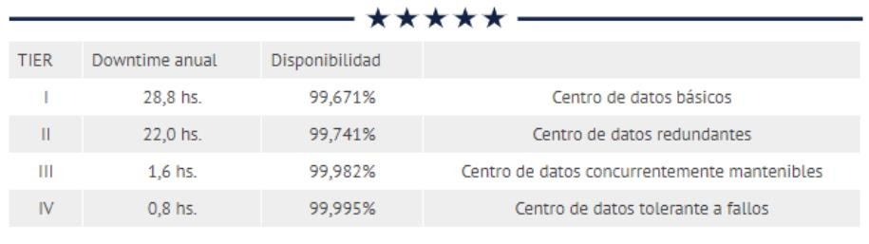
ANSI/BICSI-002: Mejores prácticas para el diseño e implementación de Centros de Datos.
- Requisitos del sitio:
  - Evaluar la ubicación geográfica para minimizar riesgos naturales o Considerar la accesibilidad, seguridad física e infraestructura o Verificar la disponibilidad y capacidad de los servicios públicos o Planificar el espacio para la capacidad futura.
- Infraestructura de telecomunicaciones:
  - Diseño e implementación de cableado estructurado
  - Utilizar rutas de cableado eficientes o Utilizar paneles de conexiones de alta calidad
  - Implementar sistemas de gestión de cables para documentar las conexiones
- Sistema de energía y enfriamiento:
  - Diseñar una distribución eléctrica redundante, o Utilizar sistemas de protección y regulación de voltaje o Implementar sistemas de UPS y generadores de respaldo o Diseñar un sistema de distribución de aire y eficiencia energética.
- Seguridad y protección:
  - Seguridad física y lógica en el centro de datos.
  - Establecer medidas de control de acceso
  - Implementar sistemas de videovigilancia, detección de incendios y sistemas de extinción
  - Procedimientos de seguridad de la información para protección contra intrusiones
  - Realizar evaluación y gestión de riesgos.
- Gestión y operación:
  - Implementar un sistema de gestión de cambios y gestión de configuración o Monitorear y supervisar de manera continua los sistemas y servicios clave o Realizar un mantenimiento preventivo regular como pruebas de rendimiento, limpieza de equipos y reemplazo de componentes desgastados
  - Gestión de activos para control de números de serie y fechas de adquisición o Mantener documentación completa.
Normativa ISO 27001: Es una norma internacional que establece los requisitos para establecer, implementar, mantener y mejorar un sistema de gestión de seguridad de la información en una organización. Marco sistemático para identificar riesgos de seguridad y establecer controles para mitigarlos.
- Evaluación de riesgos
- Políticas de seguridad de la información (Acceso físico y lógico).
- Controles de seguridad (medidas contra amenazas físicas y lógicas).
- Mejora continua (Revisiones periódicas, auditorias, acciones correctivas y preventivas).
SOC (Service Organization Control): Evaluar y reportar controles de seguridad y privacidad implementados por una organización que presta servicios a terceros. Son emitidos por AICPA.
- SOC 1 Informe de control interno: Se enfoca en los controles financieros para evaluar sistemas y procesos que tienen un impacto en la información financiera de la empresa.
- SOC 2 Informe de control de seguridad: Evalúa los controles de seguridad y privacidad de la empresa. Seguridad, disponibilidad, integridad, confidencialidad y privacidad.
- SOC 3 Informe de tipo resumido: Se basa en los mismos criterios que SOC 2 pero proporciona un resumen de alto nivel de los resultados de la auditoria.
Servidores:
- Servidores de torre (Más baratos): Formato similar a una torre de computadora convencional. Procesador multicore, memoria RAM de alta capacidad mayor a 32GB, múltiples unidades de almacenamiento, fuentes de almacenamiento redundantes.
  - Pequeñas empresas
  - Aplicaciones o bases de datos que no requieren una alta densidad de computación.
- Servidores en rack (Intermedio): Se montan en gabinetes o racks estándar de 19 pulgadas. Configuraciones de 1U a 4U (unidades de racks). Procesadores potentes, RAM mayor a 64GB, múltiples unidades de almacenamiento, alta eficiencia. o Centros de datos empresariales
  - Servidores web, bases de datos, correo electrónico y virtualización
- Blade servers (Más costosos): Servidores modulares que se montan en chasis de Blade que ofrecen alta densidad de computación. Múltiples cuchillas (Blades) en un chasis compartido, opciones de almacenamiento local o compartido.
  - Centros de datos con limitaciones de espacio y que requieren de una alta densidad de computación
  - Son comunes en la virtualización para compartir recursos
- Servidores de almacenamiento: Gestionar y almacenar grandes cantidades de datos. Alta capacidad de almacenamiento (terabytes o petabytes), configuraciones RAID para redundancia y rendimiento, interfaces de red de alta velocidad (Ethernet de 10Gb/s), capacidades de expansión.
  - Centros de datos empresariales o Proveedores de servicios de nube o Big Data y análisis de datos
  - Aplicaciones de respaldo y recuperación de datos
- Servidores de virtualización: Diseñados específicamente para ejecutar máquinas virtuales. Procesadores potentes con soporte para virtualización por hardware, gran capacidad de memoria RAM para alojar múltiples máquinas virtuales, interfaces de red de alto rendimiento, capacidad de administración centralizada de recursos.
  - Centros de datos empresariales o Proveedores de servicios de nube

Redes de almacenamiento
NAS (Netword Attached Storage): Es un servidor de archivos o sistema de almacenamiento de datos que se conecta directamente a una red LAN y proporciona capacidad de almacenamiento accesible para varios dispositivos a través de esa red. Permite a los usuario almacenar y acceder a archivos de manera centralizada.
- Copias de seguridad de datos
- Almacenamiento multimedia
- Compartir archivos
SAN (Storage Area Network): Es una red especializada de almacenamiento que permite conectar múltiples dispositivos de almacenamiento (discos duros, unidades de cinta y matrices de almacenamiento) a través de una infraestructura de red dedicada. Proporcionar alto rendimiento y capacidad de almacenamiento a nivel de bloque.
- Almacenamiento compartido en entornos empresariales
- Consolidación de almacenamiento
- Recuperación de desastres y continuidad de negocio
- Infraestructura de red dedicada o Topología de malla redundante para mejorar la disponibilidad y rendimiento
  - Conmutadores de Fibre Channel: Alta velocidad, baja latencia en la transmisión o Conexiones de Fibre Channel de cobre o fibra óptica que ofrecen altas velocidades como 8, 16, 32 y 64Gbps.
  - Fiber Channel es un estándar de red utilizado principalmente en entornos de almacenamiento de datos. Fiber Channel utiliza fibra óptica como uno de los medios de transmisión posibles, pero también puede utilizar cables de cobre en distancias más cortas.
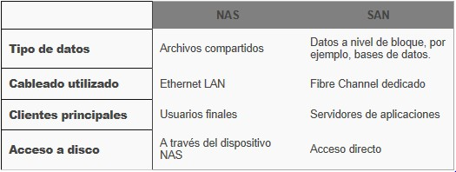
Redundancia RAID (Redundant Array of Independent Disks): Es una tecnología de almacenamiento que combina múltiples unidades de disco en una configuración lógica para mejorar el rendimiento o capacidad de recuperación de datos.
SAN: Controladores de almacenamiento
NAS: Se aplica en el propio dispositivo
- RAID 0 (DATA STRIPING): Fraccionamiento. Los datos se dividen en segmentos y son distribuidos entre los discos. Se puede presentar pérdida de información por falta de redundancia. Mejora el rendimiento y velocidad en lectura y escritura.
- RAID 1 (MIRROR): Se trata de añadir discos paralelos a los discos principales. Los datos se duplican de manera idéntica, creando copias exactas. Redundancia y alta disponibilidad. Capacidad de almacenamiento igual a tener un disco.
- RAID 5 (STRIPING con paridad distribuida 3 discos): Los datos se distribuyen en varias unidades de disco junto con información de paridad distribuida. La paridad se utiliza para calcular y almacenar información de recuperación de datos. Si un disco falla, los datos pueden reconstruirse utilizando la información de paridad en los otros discos. RAID 5 ofrece un buen equilibrio entre rendimiento, capacidad y protección de datos.
- RAID 6 (STRIPING con paridad doble distribuida 4 discos): Similar a RAID 5 pero utiliza dos bloques de paridad distribuidos en lugar de uno. Esto proporciona mayor protección de datos ya que pueden tolerar la pérdida de hasta dos discos simultáneamente sin perder datos. Recuperación rápida de datos.
- RAID 5E y RAID 6E: Incluyen un disco de reserva que está conectado en standby, que no es parte del conjunto de discos, sino que se vuelven parte hasta que uno de los discos predeterminados falle y se utiliza para reconstruir estas variantes.
- RAID 1 + 0 (Striping y mirroring): Combina las características de RAID 0 y RAID 1. Los datos se distribuyen en segmentos de disco y luego se duplican en espejos. Ofrece alto rendimiento y alta disponibilidad, pero requiere un mayor número de unidades de disco debido a la duplicación de datos. Partes de un data center Telecomunicaciones:
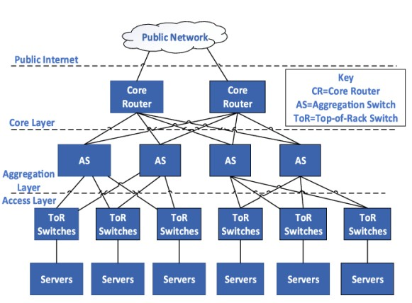
Electricidad:
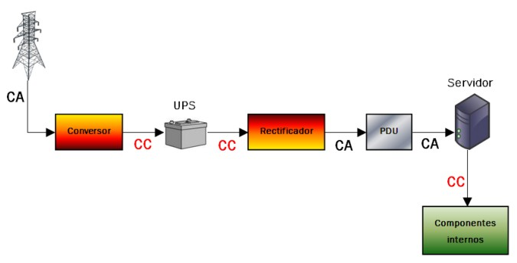

Seguridad:
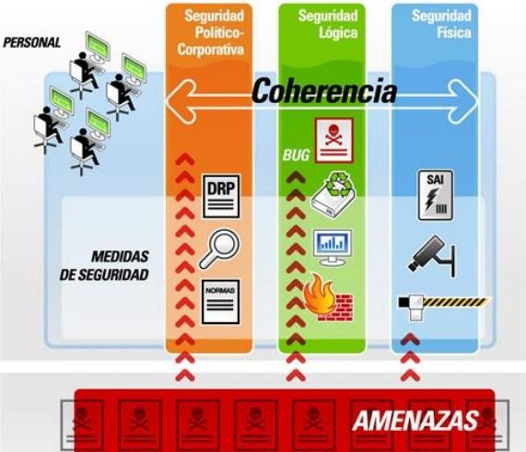
Redundancia:
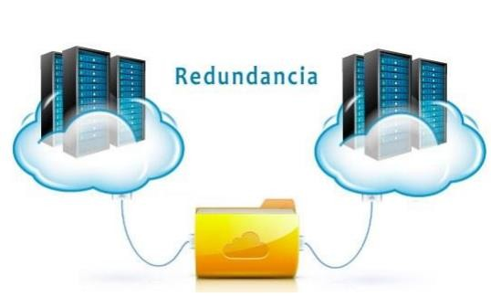
Enfriamiento:
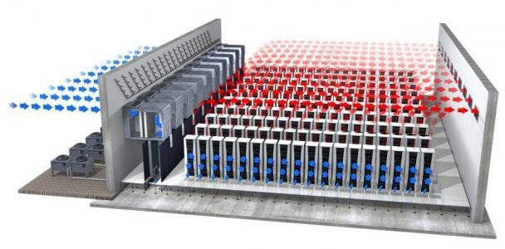

Sistemas operativos
Sistema operativo: Es un programa que maneja el hardware de la computadora o dispositivo.
Brinda una interfaz sencilla para generar software.
Propósitos:
- Asignar de manera eficiente y justa los recursos de hardware disponible
- Proveer un ambiente conveniente al usuario para que pueda ejecutar aplicaciones en el hardware
- Brindar un soporte necesario a funciones nuevas y actualizadas mientras continua soportando las actuales.
Microcontrolador: Incluye un microprocesador y todos los componentes necesarios para funcionar de forma autónoma. RAM, periféricos de entrada y salida, conectividad por medio de buses, componentes programables. Está diseñado para aplicaciones especificas que requieren control en tiempo real y baja potencia.
Microprocesador: Se centra únicamente en el procesamiento de datos. Es el cerebro de una computadora y está diseñado para realizar operaciones de cálculo y controlar la ejecución de las instrucciones. Requiere de componentes adicionales para formar un sistema completo.
CPU:
Caché:
Memoria: Es un array de bytes con dirección propia. Debe ser lo suficientemente rápida para responder al CPU. Si un proceso necesita más espacio que su límite se asigna un espacio vacíode la memoria. Si ya no hay espacios vacíos se hace memory swap para liberar memoria.
Memoria virtual: Es una técnica utilizada por los SO para proporcionar a los programas una cista lógica y ampliada de la memoria física. Consiste en combinar la RAM con almacenamiento secundario (disco duro) para crear un espacio de direcciones virtuales más grande que la cantidad de memoria física disponible.
Partes de un sistema operativo:
- Kernel: Es el corazón del sistema operativo. Controla y administra los recursos del hardware como procesador, memoria, dispositivos de entrada y salida. Set de instrucciones para que el SO funcione.
- Interfaz de usuario: Permite a los usuarios interactuar con la computadora. Comand Line, GUI.
- Gestor de procesos: Administra y coordina los programas y tareas en ejecución. Asigna recursos del sistema a los procesos y garantiza la ejecución eficiente y equitativa.
- Gestor de memoria: Controla el uso de la memoria del sistema. Administra el espacio de memoria asignado a cada proceso. Intercambio de datos entre memoria principal y almacenamiento secundario. Gestiona la memoria virtual.

Gestor de archivos: Organización, almacenamiento y recuperación de los datos en el sistema de archivos. Estructura jerárquica para almacenar y acceder a los archivos.
- Controladores de dispositivos: Son módulos de software que interactúan con los dispositivos de hardware. Permiten la comunicación y gestión de los dispositivos.
System calls: Son interfaces proporcionadas por un sistema operativo que permiten a las aplicaciones solicitar servicios y recursos del sistema operativo. Permiten aprovechar funciones y servicios del sistema operativo como el acceso de archivos, gestión de procesos, comunicación en red, gestión de memoria, etc.
Shell: Es un intérprete el cual lee las instrucciones y las convierte en respectivas system calls.
API (Application Programming Interface): Conjunto de reglas y protocolos que especifican cómo las diferentes partes de un software deben interactuar entre sí. Define métodos, estructuras de datos y convenciones de comunicación para facilitar la interacción entre aplicaciones y servicios.
Las API actúan como una capa de abstracción entre las aplicaciones y las system calls.
Ventajas de utilizar API y no llamar directamente a las syscalls:
- Portabilidad: Ofrecen una interfaz estándar y consistente que permite a las aplicaciones ser portables entre diferentes sistemas operativos.
- Abstracción: Oculta los detalles internos y la complejidad del sistema operativo.
- Facilidad de uso: Proporcionan una forma más sencilla y estructurada de acceder a las funcionalidades del sistema operativo.
- Seguridad y control: El SO puede aplicar políticas de seguridad y permisos a las API.
Proceso: Cuando el código deja de ser únicamente texto se asigna a un instruction pointer para recorrer instrucción por instrucción y ejecutarlo. Están en diferentes espacios de memoria:
- Text: Código a ejecutar
- Data: Variables e info cuando se carga la primera vez
- Heap: Info y data temporal durante la ejecución
- Stack: Espacio de memoria variable acorde al proceso LIFO.
Memory Swap: Es un mecanismo utilizado por los sistemas operativos para gestionar la memoria virtual cuando la memoria física se encuentra escasa. Cuando el SO ejecuta múltiples procesos al mismo tiempo necesita asignar memoria física para almacenar las instrucciones de cada proceso.
Consiste en transferir parte de la memoria física a una ubicación de almacenamiento secundario, generalmente un archivo de intercambio (swap file) en el disco duro.
- Lo que menos se utiliza se pasa a memoria secundaria.
Cuando se vuelve a recuperar la aplicación que ya estaba en memoria secundaria, el proceso es más lento porque tiene que recuperar los datos.
PageFilesys: Paginear: Tener en memoria secundaria toda la copia de archivos y comandos más utilizados para tener un acceso más rápido a ellos.
- Fragmentación de memoria: Se refiere a la situación en la que la memoria disponible se divide en bloques más pequeños pero no contiguos, lo que resulta en un espacio desperdiciado y no utilizable.
  - Interna: Espacio no utilizado dentro de un bloque de memoria asignado a un proceso.
  - Externa: Espacio libre en la memoria pero está fragmentado en bloques dispersos y no contiguos.
- Segmentación: La segmentación es una técnica de gestión de memoria que divide los programas en segmentos lógicos más pequeños y lógicamente relacionados, como el código, los datos y la pila. Cada segmento puede crecer o reducirse según las necesidades del programa. Podría haber fragmentación si los segmentos no utilizan completamente el espacio asignado.
- Paginación: Es una técnica de gestión de memoria que divide la memoria en marcos de pagina de tamaño fijo y los programas en bloques de igual tamaño llamados páginas. Cada página se asigna a un marco de página en la memoria física o en el almacenamiento secundario por memory swap. Se tiene una tabla de paginación para conocer la ubicación de cada marco de pagina en la memoria física.
Process Control Block: Contiene toda la información en un apartado especial para cada proceso independiente.
Context Switch: Es un cambio en lo que se está ejecutando. Se necesita que el PCB tenga el proceso más reciente. Es el mecanismo que usa el SO para cambiar el contexto de un proceso a otro.
CPU Scheduling: El CPU solo puede ejecutar un proceso a la vez. Se encarga de ordenar las tareas para luego mandarlas al CPU de manera calendarizada y ordenada.
- Preempt: Interrumpe y guarda el contexto actual
- Schedule: Ejecuta el algoritmo de calendarización y selección de proceso
- Dispatch: Hace el cambio hacia el siguiente contexto

